Инструменты и материалы:
- 3 листа формата А-4,80 g/m2 с изображением;
- 1лист формата А-4,160 g/m2
- лист цветной бумаги
- ножницы
- клей карандаш
- штампельная подушечка

Этапы работы:
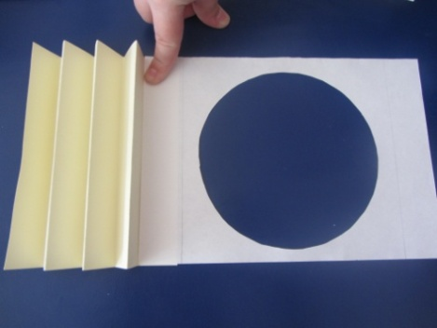
- Разрезать листы с заготовками пополам, получится 6 картинок.
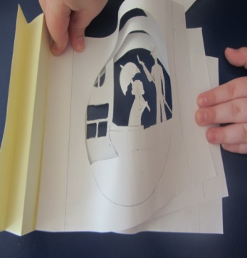
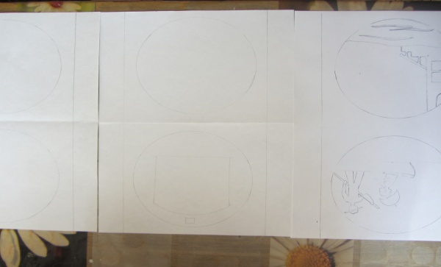
2 Вырезать готовые изображения
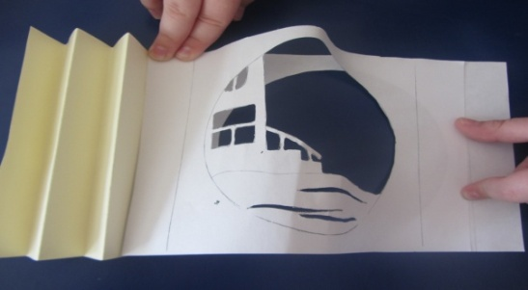
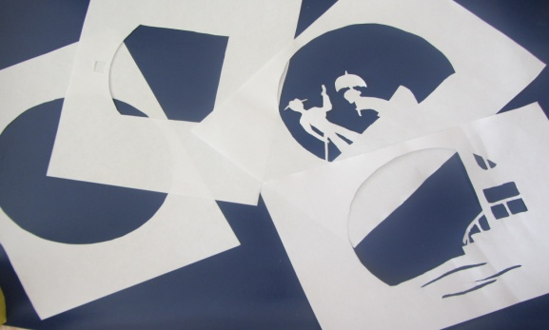

3.Разрезать лист плотной бумаги пополам, складывать гармошкой.
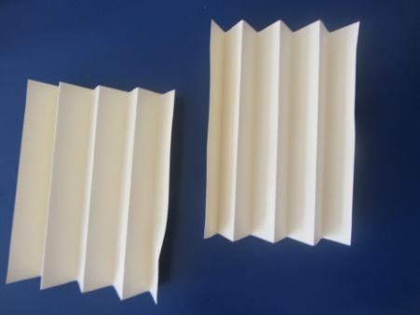
4. Приклеить листы с изображением к гармошке. Одну сторону, потом другую

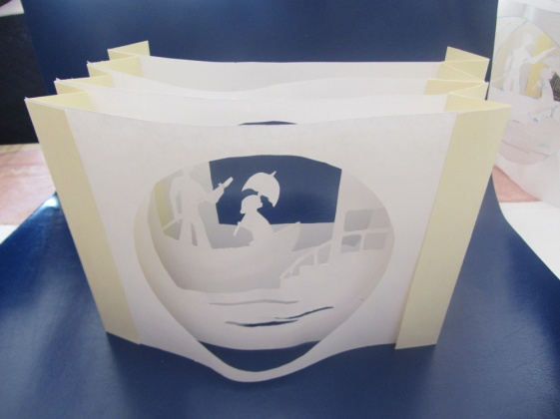
5. Из цветного листа бумаги вырезаем заднюю (фоновую) часть открытки - тоннеля, половина листа А-4

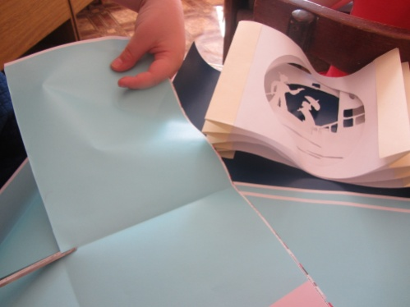

6. Тонируем края открытки
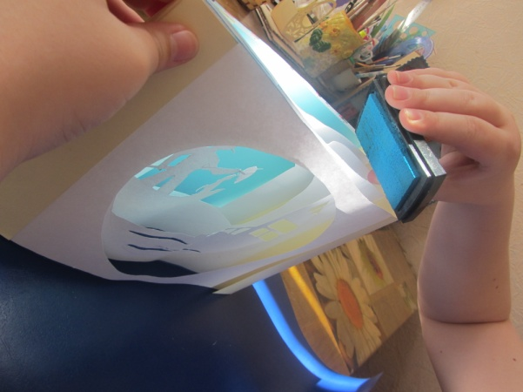

7. Декорируем открытку
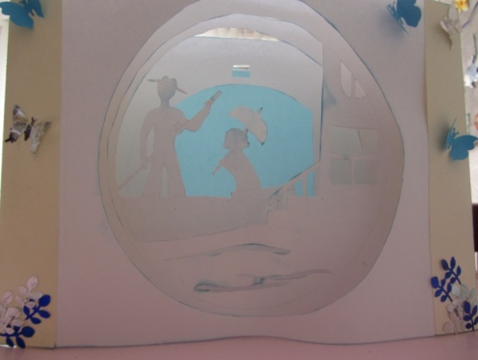

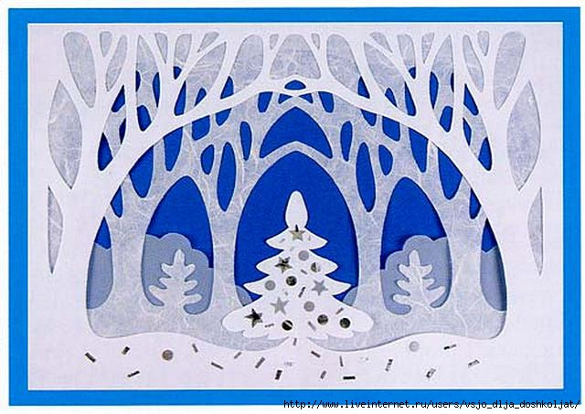

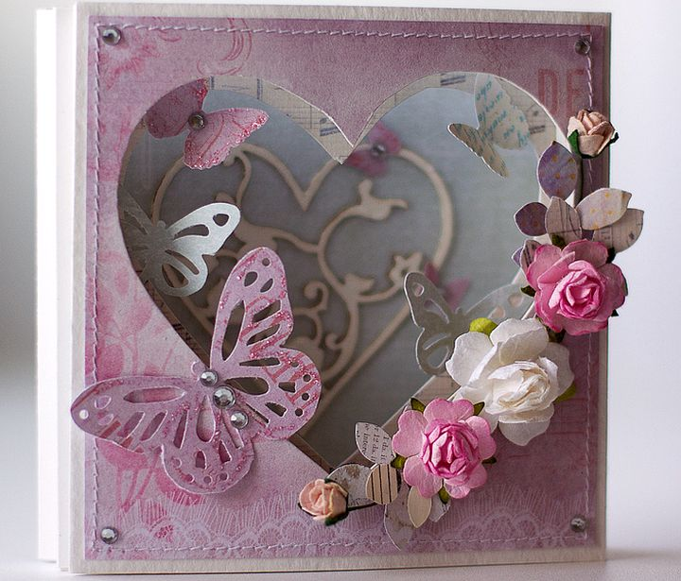

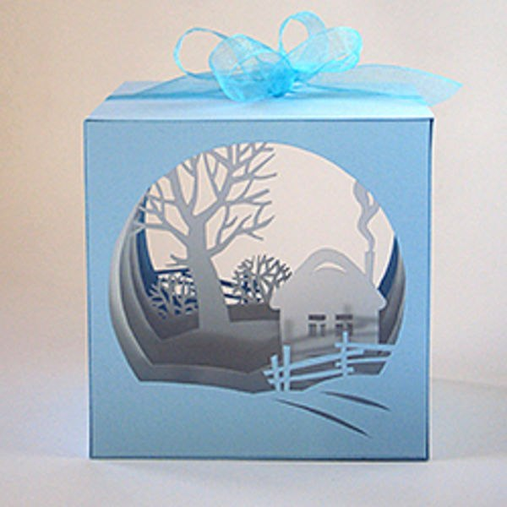

Педагог долнительного образования МБУ ДО
«Центр детского творчества»

Лаева
Надежда Игоревна

2016г.

